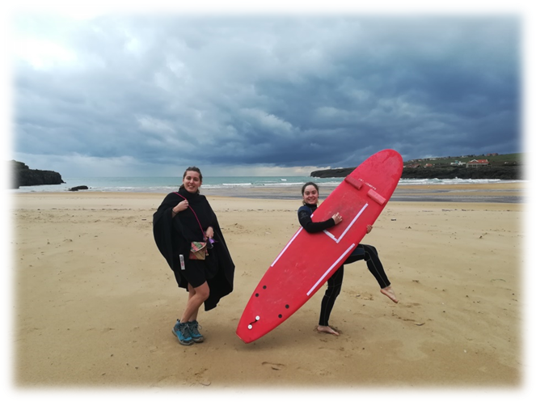
Tabla de surf adaptada.

Puede verse un vídeo de esta adaptación en https://youtu.be/vVXyFnM1w1Y
Este obra se publica bajo una
Licencia Creative Commons Atribución-NoComercial-CompartirIgual 3.0 Unported.

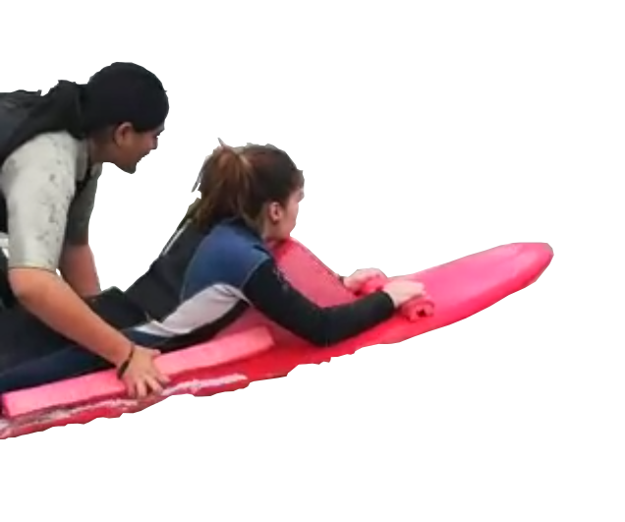
 | Tabla de surf adaptada.
Breve descripción | Adaptación de una tabla de surf con materiales de bajo coste para asegurar una posición ergonómica durante la práctica del surf.
Para quién se hizo y con qué objeto | Es importante que los/as niños/as con parálisis cerebral (PC), al igual que todos/as los niños/as, practiquen deporte, ya que es necesario para una buena salud y el correcto desarrollo de sus habilidades. Además, el deporte se ha visto que es una herramienta de inclusión que debe promover la igualdad de oportunidades. La accesibilidad al surf es derecho de todos/as y esta tabla es un medio facilitador para que todas las personas tengan oportunidad de disfrutar del mar y del surf.  En general, las personas con diversidad funcional tienen necesidades especiales en relación a participar en áreas como la educación física, el deporte, la recreación o las actividades de la vida diaria (AVDs) [1]. La tabla de surf adaptada que se plantea en este proyecto sirve como herramienta de inclusión para personas con PC. Detectando las limitaciones que tienen a nivel físico, se observa la necesidad de modificar una tabla de surf que promueva la seguridad y el correcto posicionamiento durante la práctica del surf.  Para ofrecer seguridad, es importante que la tabla evite la caída del/la niño/a de la tabla pero sin que vaya atado/a a ella. Esto se debe a que en el medio acuático, y sobre todo en entorno con olas, la tabla puede volcar y el/la niño/a debe tener opción a separarse de la tabla sin que quede atado/a a ella.  Además, ayuda a que el/la usuario/a que tenga ligero grado de control postural pueda coger una ola sin necesidad de que el/la terapeuta tenga que ir montado/a en la tabla con la persona. De este modo, se mejora la sensación de satisfacción y el control postural de la persona.  Por otro lado, esta tabla sirve para la práctica del surf terapéutico, donde se trabajan aspectos físicos, cognitivos y sociales. Por medio de esta tabla, el/la terapeuta podrá trabajar el posicionamiento en decúbito supino y prono, donde las técnicas aplicadas se ven mejoradas con los beneficios del medio acuático y el mar.  Esta tabla está pensada para tres actividades diferentes: remar, coger una ola, hacer terapia física dentro del mar:  - Remar: en posición de decúbito prono, la persona con movilidad de miembros superiores podrá remar tanto hacia dentro del mar como para coger una ola. También se puede utilizar esta posición para realizar deslizamientos dentro del mar por una tercera persona, que sea asistencial al remar.  - Coger una ola: tanto en decúbito supino como en decúbito prono, la persona podrá coger una ola, ya sea remando por sí sola como siendo empujada por una tercera persona. El correcto posicionamiento ayuda a la estabilidad de la tabla y a la facilitación de coger la ola, ya que no hace falta que un/a terapeuta vaya montada en la tabla con el/la usuario/a. Además, promueve la seguridad durante el tiempo que la persona está surfeando la ola.  - Técnicas de rehabilitación física: Al igual que se realizan técnicas de posicionamiento en salas de rehabilitación física, esta tabla ofrece oportunidad de realizar técnicas de posicionamiento y propioceptivas en medio acuático, donde el movimiento del mar y las propiedades del agua favorecen los resultados de las técnicas implantadas.  En relación a la clasificación de los productos de apoyo de la norma ISO [2], la tabla de surf adaptada se podría clasificar con el código 30 09 33, correspondiente al grupo de “Productos de apoyo para natación y deportes acuáticos”. En dicha agrupación no hace referencia a ninguna tabla de surf, pero es el grupo que más se asemeja a las características del producto.  A continuación, se especifican los objetivos establecidos para la elaboración de esta tabla.  Objetivos generales:  - Facilitar y/o mejorar la práctica de surf en niños con parálisis cerebral.  - Adaptar una tabla de surf para la práctica de surf en niños/as con PCI  - Dar acceso al surf a personas con PCI  Objetivos específicos:  - Posicionar de manera ergonómica en decúbito prono y decúbito supino y asegurar el mantenimiento de dicha postura.  - Mantener la posición adecuada durante la práctica de surf.  - Evitar caídas del/la niño/a de la tabla durante la práctica de surf, promoviendo la seguridad.  - Eliminar barreras y limitaciones para la práctica del surf.  - Corregir las posturas para la práctica del surf.
Materiales | El material utilizado en esta adaptación ha sido seleccionado para que fuese resistente al agua y a las olas. De este modo, todo el material es impermeable y de buen agarre para que tenga larga durabilidad:  -Tabla de surf  -Porexpán  -Velcro  -Tela antideslizante  -Pegamento adhesivo  Cabe destacar que se ha utilizado velcro para sujetar las diferentes partes del posicionamiento, ya que ofrece oportunidad de quitar las que no fueran necesarias o de cambiarlas por otras de diferentes tamaños para adaptarlo a cada usuario/a.  PRESUPUESTO  A continuación, se muestra una tabla que indica el precio de cada material mencionado anteriormente:  MATERIAL PRECIO  Tabla de surf 80€  Velcro 5€  Porexpán 10€  Tela antideslizante 3€  Pegamento adhesivo 3€  TOTAL 101€
Modo de utilización | En el surf se caracterizan tres fases diferentes en el surf: la remada para llegar a la zona de olas, la espera de la ola, y el momento de surfear la ola. Esta tabla está diseñada para que la persona realice la fase de surfear de manera autónoma.  De este modo, el/la monitor/a de surf ayuda a la persona a posicionarse en la tabla y lo traslada hacia el punto de espera de la ola. Cuando decidan qué ola coger, el/la monitor/a empuja la tabla, ayudando a coger la ola, y deja que la persona vaya surfeando la ola solo/a. Al final de la ola, se encuentra otro monitor/a que recibe a la persona que ha surfeado.  A continuación se muestran unas imágenes en las que se simula la utilización de dicho producto:  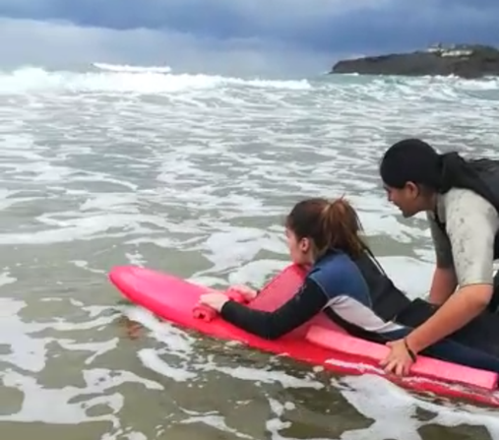  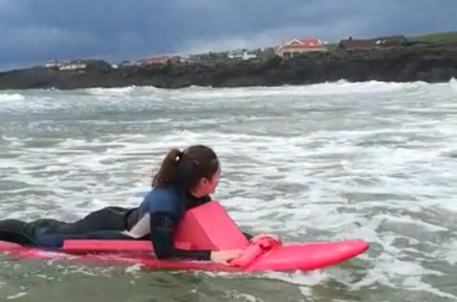
Precauciones | Es recomendable que la persona sepa nadar para que pueda surfear de manera segura
Bibliografía | [1] Mockeviþienơ D, Savenkovienơ A. Aspects of life quality of persons with physical disabilities. SWIA. Lithuania: 2012; 2(2). p. 84-94  [2] Comité Europeo de Normalización y Certificación. Productos de apoyo para ersonas con discapacidad. Clasificación y metodología. AENOR. Bruselas; 2012. 155 p.
Autoras y datos de contacto | Nombre: Garazi Cadierno y Lorena Gómez  Ciudad: Bilbao  País: España  Correo electrónico : garazicadierno@gmail.com

